EXMº SENHORES VEREADORES DA MESA DIRETORA DA CÂMARA MUNICIPAL DE ARACRUZ-ES.

O vereador José Gomes dos Santos, infra-assinado, vereador em pleno exercício de suas funções legislativas, vem mui respeitosamente, requerer a Vossa Excelência, com fundamento no Art. 102, Parágrafo único, combinado com o art. 106, II do Regimento Interno o encaminhamento ao Prefeito Municipal das Indicações ora apresentadas.

INDICAÇÃO Nº 2019

Indico ao Exmo. Sr. Prefeito Municipal que providencie, a Secretaria responsável a Limpeza, Capina e retirada de entulhos e lixo das Ruas do Bairro Pole Valente - Aracruz/ES.

JUSTIFICATIVA

A necessidade da presente indicação vem de encontro a um apelo popular dos moradores do Pole Valente que tem reivindicado a Limpeza e a Capina das Ruas, pois se encontram em total estado de abandono.

As Ruas do Bairro acima citado estão repletas de matos e lixos, que já invadiram até as residências, transformando o local em criadouros de bichos peçonhentos, colocando em risco as pessoas que ali residem.

Esperando ter demonstrado a real necessidade da presente indicação, subscrevo-me. Fotos em anexo

Aracruz/ES, 07 de novembro 2019.

Atenciosamente,

JOSÉ GOMES DOS SANTOS
Vereador
PRTB

FOTOS
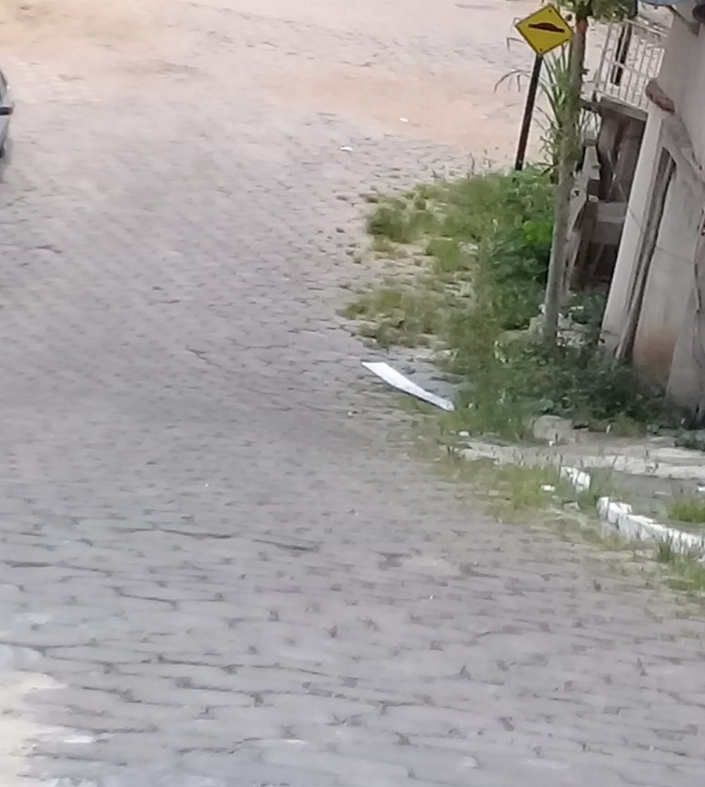
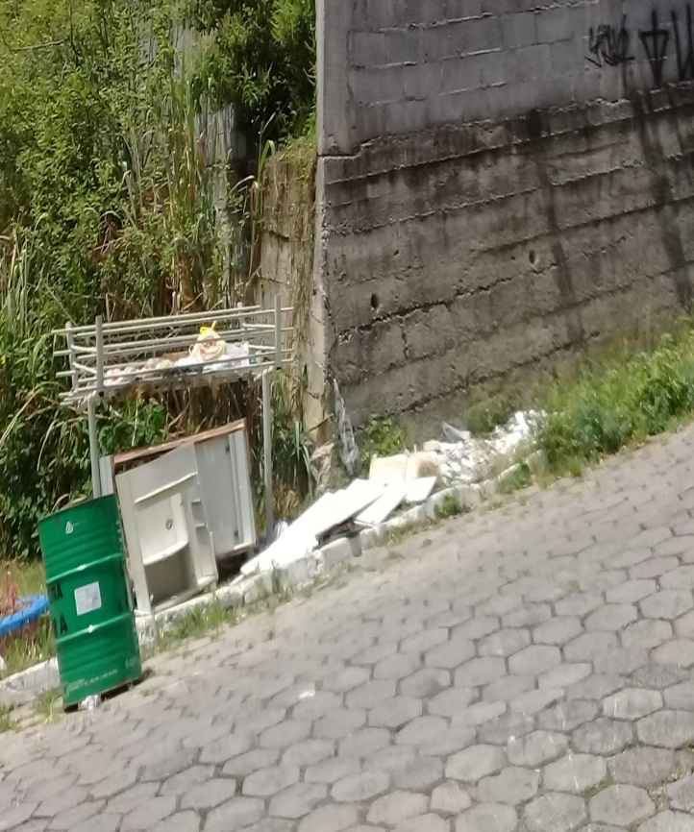

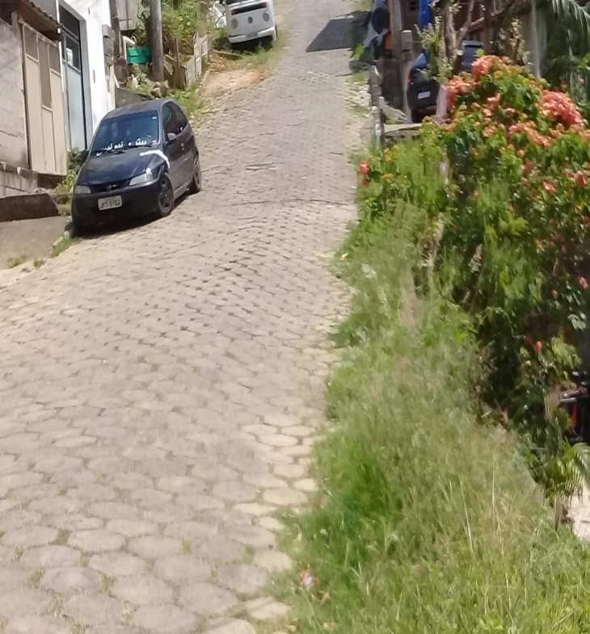
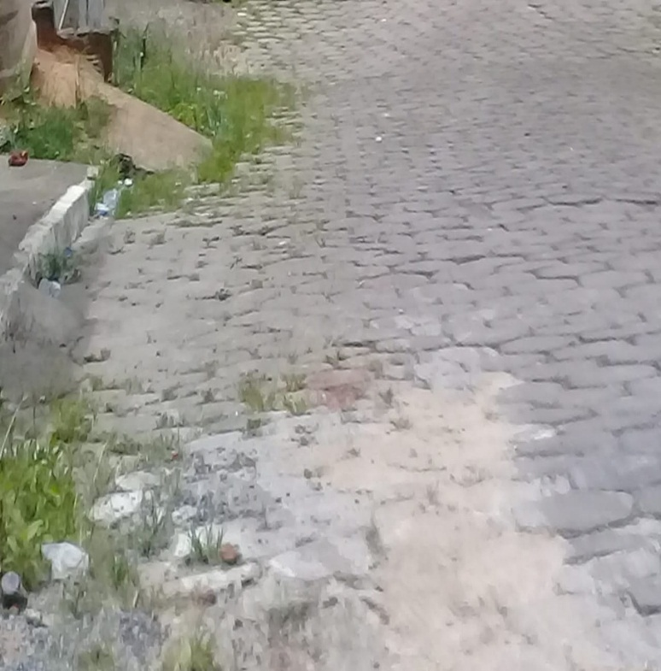

JOSÉ GOMES DOS SANTOS
Vereador
PRTB

